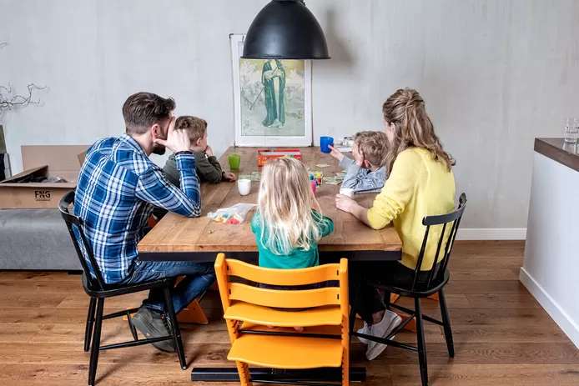
PREMIUM
Mark en Elise en hun drie kinderen leven nu in Malawi. Het echtpaar zet zich in tegen mensenhandel en seksuele uitbuiting. © Nico Brons

Ex-rechercheur Mark en zijn vrouw Elise sporen mensenhandelaren in Malawi op: ‘In Nederland is dit ondenkbaar’
De Amersfoortse Mark en Elise strijden dagelijks tegen mensenhandel en seksuele uitbuiting in een land waar armoede en corruptie nog altijd hoogtij vieren. Van actieve opsporing van mensenhandelaren tot een goed werkend safehouse voor de slachtoffers; stilzitten doen de twee niet.
Daniëlle te Beest 14-05-21, 07:30 Laatste update: 07:53

Bijna twee jaar geleden vertrokken de ex-rechercheur (36) en voormalig maatschappelijk werkster (36) met hun drie jonge kinderen naar Malawi. Vandaag de dag voelen ze zich helemaal thuis in het Afrikaanse land. Elise: ,,We hebben een fijn huis met grote tuin en de kinderen hebben veel vriendjes en vriendinnetjes. Het gaat goed met ons.”

Lees ook

Steeds meer mensensmokkelaars in Ter Apel

Moeder en zoon (19) brengen meisje (14) naar hotel in Almere voor seksdate: 'Ik zag geld voor mijn ogen’

Ook met hun werk gaat het heel goed. Samen met Love Justice International, een christelijke stichting waar Mark en Elise werkzaam voor zijn, en de lokale politie pakken ze met regelmaat mensenhandelaren op en bevrijden ze slachtoffers. Acties waarbij Mark zeker niet vanaf de zijlijn meekijkt. ,,In Nederland is dit ondenkbaar. Daar laten we buitenstaanders niet zoveel invloed hebben. Ik mag volgens de Malawiaanse wet zelfs iemand arresteren. Iets wat ik ook al heb gedaan. De politie ziet mij hier echt als een collega en dat vind ik heel bijzonder.”

Mark traint in Malawi agenten om alert te zijn op signalen van mensenhandel. © Privéfoto
Recent hebben Mark en zijn team samen met de politie zes meisjes uit een bordeel bevrijd en vier verdachten gearresteerd. ,,Via een informant hoorden we dat de meisjes daar helemaal niet wilden zijn. Vervolgens hebben we met een verborgen camera alles vastgelegd. De meisjes kwamen uit kleine dorpen en zijn lekker gemaakt met een mooie baan en goed salaris in de grote stad. Eenmaal hier aangekomen moesten ze alles inleveren en werden ze rechtstreeks naar het bordeel gebracht. Om extra druk uit te oefenen, moesten ze elke week huur betalen. Een werkwijze die we hier veel zien in Malawi”, legt Mark uit.

Safehouse
Dankzij de verwezenlijking van een eigen safehouse voor slachtoffers van mensenhandel en seksuele uitbuiting, waren Mark en Elise in staat om de meisjes zelf op te vangen. Elise: ,,Een aantal van hen was nog maar net achttien jaar, maar ze waren al zo getraumatiseerd, omdat ze het werk al heel lang deden. In- en intriest. Ik kan mij dan heel machteloos voelen.”
Een aantal van hen was nog maar net achttien jaar, maar ze waren al zo getraumatiseerd, omdat ze het werk al heel lang deden
Elise (36)
In totaal hebben al 65 meisjes gebruik kunnen maken van het safehouse. Een aantal van hen is weer naar school of runt een klein winkeltje waar ze rijst of vis verkopen. Elise hoopt de komende jaren meer meisjes naar school te kunnen sturen of aan een baan te helpen. ,,Je kunt iemand wel uit de prostitutie halen, maar als je geen alternatief biedt, dan is de kans groot dat diegene weer terugvalt op sekswerk. Iets wat we juist willen voorkomen. En door te blijven omkijken naar deze vrouwen, kunnen we echt iets in hun leven betekenen.”

Opleiden
Naast actief strijden tegen mensenhandel en seksuele uitbuiting, zetten Mark en Elise zich ook in voor bewustwording van mensenhandel en de preventie daarvan. Zo leidt Mark dit jaar ruim vijfhonderd agenten op, door vooral de wetgeving rondom mensenhandel uit te leggen. Ook hebben ze vijf kantoren in het zuiden van Malawi, waar mogelijke mensenhandel actief gemonitord wordt.
,,We hebben al zeker 410 potentiële slachtoffers onderschept en teruggestuurd naar huis. En de boodschap was altijd hetzelfde: als het te mooi is om waar te zijn, dan is dat ook zo”, aldus de ex-rechercheur. ,,Een wijze les voor iedereen.”
Mark en Elise hopen nog zeker twee tot drie jaar in Malawi te blijven voor ze terugkeren naar hun woning in Amersfoort. Mark: ,,Het is de bedoeling dat de lokale mensen straks alles overnemen en goed voortzetten. Maar tot die tijd blijven we strijden tegen mensenhandel en de lokale politie goed opleiden, want we willen graag iets duurzaams achterlaten.”
(De namen van Mark en Elise zijn gefingeerd omwille van hun veiligheid, hun echte namen zijn bekend bij de redactie.)
https://www.ad.nl/werk/ex-rechercheur-mark-en-zijn-vrouw-elise-sporen-mensenhandelaren-in-malawi-op-in-nederland-is-dit-ondenkbaar~a5b9a251/

